Индира Чопанова
Конспекты сюжетно-ролевых игр

для детей старшей группы (5-6 лет).
Этот конспект сюжетно-ролевой игры направлен на расширение представлений детей о труде взрослых, ознакомление с правилами культурного поведения.

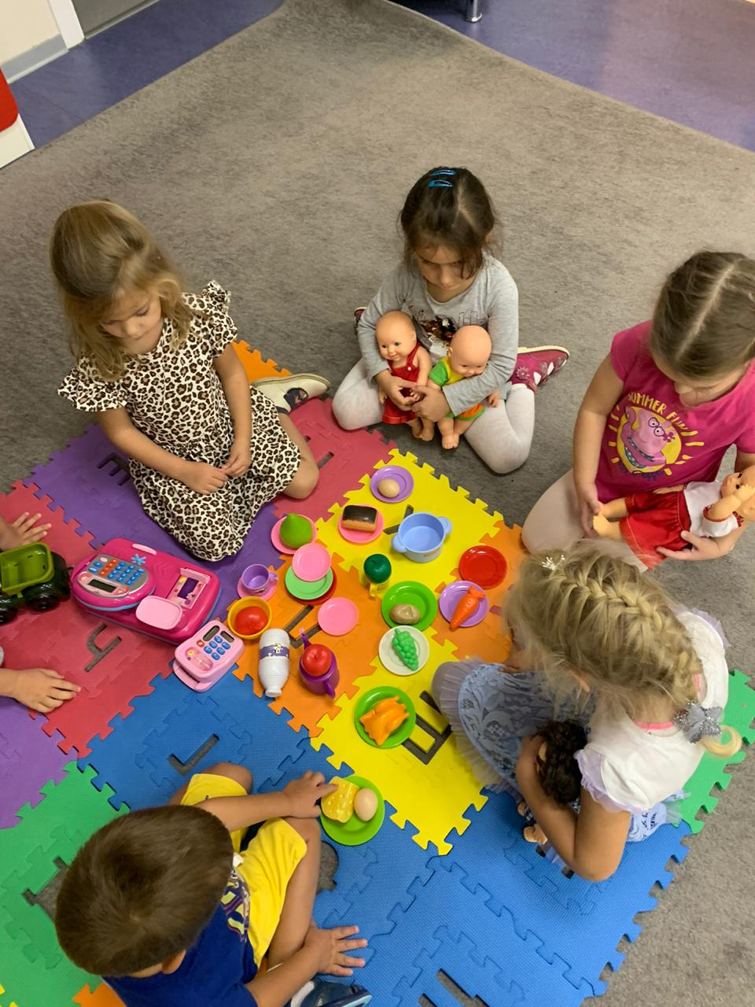
Тема: Сюжетно-ролевая игра "Кафе ".
Цель: расширять у детей представления о труде работников кафе; продолжать знакомить с правилами поведения в общественных места
Задачи:1. Развивать у детей умение самостоятельно развивать сюжет игры «Кафе»; способствовать самостоятельному созданию и реализации игровых замыслов;
2. Учить выполнять игровые действия в соответствии с общим игровым замыслом;
3. Закреплять умение самостоятельно подбирать и правильно пользоваться атрибутами игры.
4. Формировать правильные взаимоотношения детей в коллективе. Воспитывать доброжелательность, готовность прийти на помощь.
Материал:таблички с надписями: " администратор кафе ", "официант " (2 штуки, "кассир "; униформа для официантов (фартучек и кепка) и охранника (темная футболка с надписью "охрана " и кепка); скатерти для столиков; разносы; папки-меню с картинками; модуль "кухня "; касса; муляжи из пластмассы пирожных, булочек, пирожков, фруктов, ягод, мороженого, овощей и пр. ; игрушечная столовая и кухонная посуда; салфетки бумажные и текстильные; маленькие вазочки с цветами для декора столиков; игрушечные телефоны; колпаки фартук для повара; кошельки; сумки; деньги и чеки; ручки и блокноты для записи заказов; веник, совок, швабра, тряпочки для уборки со столов и для уборки пола; халат для уборщицы; магнитола.

Ход игры:
Воспитатель:
-Ребята,недавно я со своей семьей была в кафе. Нам там очень понравилось. Сегодня я вам предлагаю поиграть в кафе.
-Где мы с вами разместим кафе?
-Как мы назовем наше кафе? (Ответы детей)
-Здесь у нас будут стоять столики.
-Чтобы было в кафе уютно – положим на столы скатерти, салфетки и поставим на них вазочки с цветами.
-Для начала распределим роли кто кем будет работать в кафе.
-В кафе есть официанты, они подают меню, принимают заказы, обслуживают, желают приятного аппетита. В конце визита официант просит оплатить посетителей заказ. Убирает посуду со стола.
-Кто хочет быть официантом (одеваемфартук и кепочку, прикрепляем табличку-бейджик).
- Ребята, а кто же готовит еду в кафе? (Повар) Выбираем повара и одеваем ему фартук и колпак.
-Где повар готовит? (На кухне) Определяем место где будет расположена кухня.
-На кассе работает кассир - он получает деньги от посетителей и выдает чеки. Выбираем кассира.
-После того как посетители уходят уборщицамоет полы, ведь очень важно, чтобы в кафе всегда было чисто. Кто желает взять на себя эту роль? Выдается соответствующий инвентарь (халат, ведро, веник, тряпочки пола, швабра)
-За порядком в кафе следит охранник. Кто будет охранником? (Одеваем футболку с надписью "охрана " и кепку)
-А кто приходит в кафе? (Посетители). Остальные ребята будут посетителями кафе.
-Я возьму на себя роль администратора кафе - буду встречать посетителей, провожать за столики и следит за тем, чтоб гостям было комфортно (прикрепляю табличку "Администратор кафе ").
-Вот мы с вами распределили роли, теперь выбирайте нужные вам атрибуты и начнем игру.
-В кафе можно общаться, рассказать другу интересную историю, послушать музыку, но не забывайте о том, как нужно вести себя в общественных местах.
В конце игры проводим анализ.
-Во что мы с вами играли?
-Как называется наше кафе?
- Кто нас встретил?
-Как справились ребята со своими ролями?
- Вам понравилась эта игра?

Конспект сюжетно-ролевой игры по правилам дорожного движения детей «Путешествие на автобусе»
Тема: сюжетно-ролевая игра по ПДД в старшей группе «Путешествие на автобусе».
Цель: формирование навыков безопасного поведения на дороге.

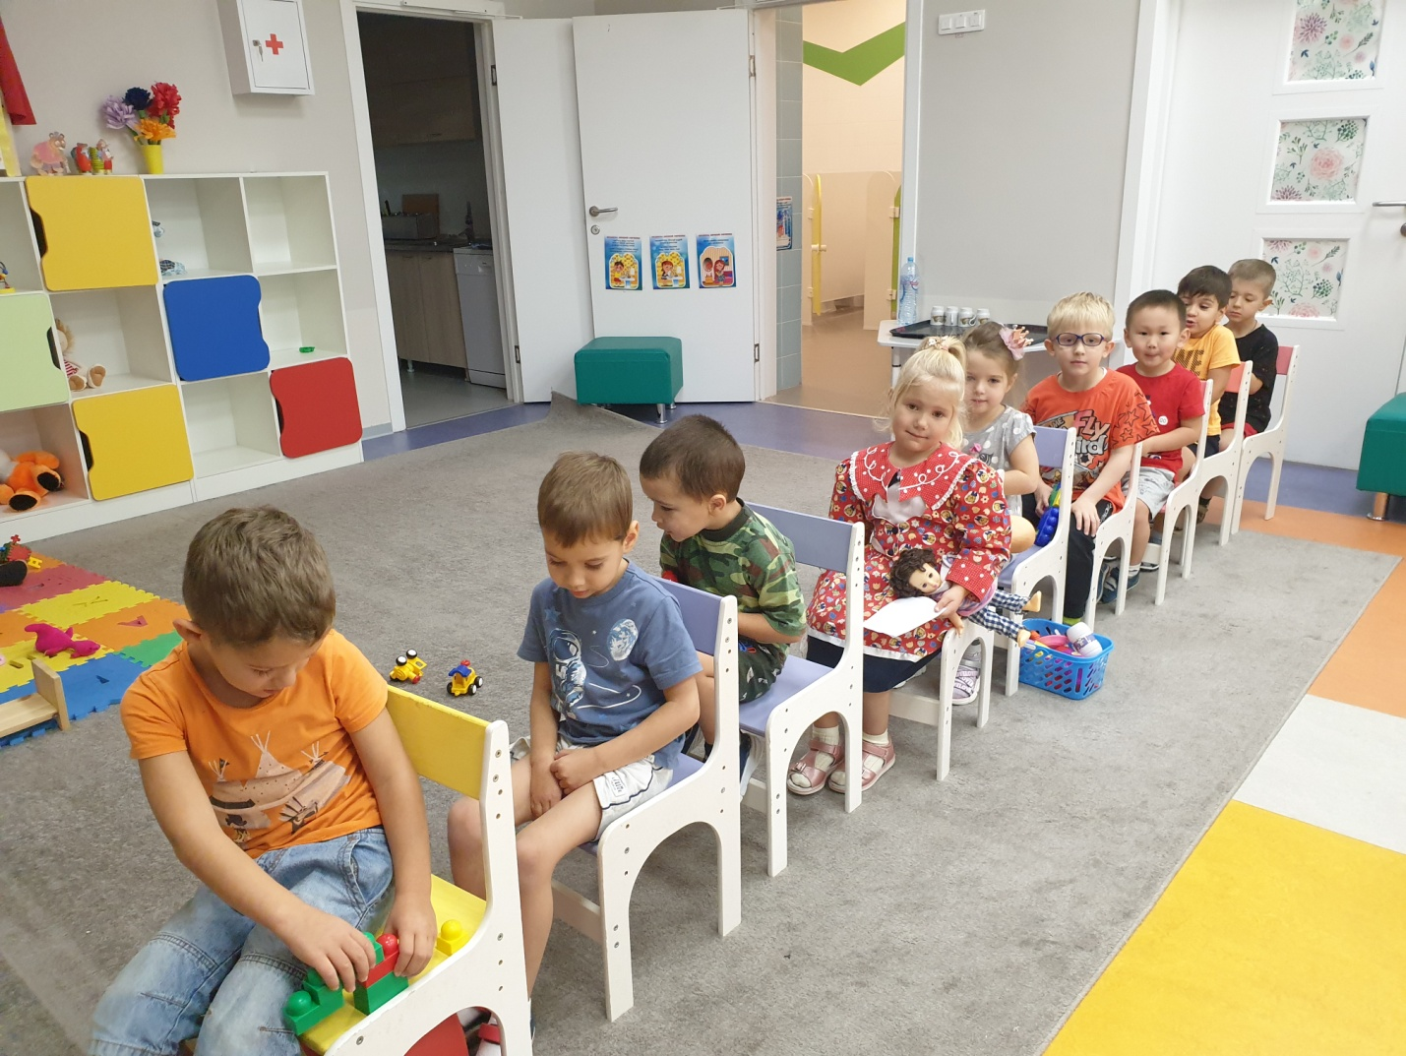
Задачи:
1. -систематизировать имеющиеся знания и умения поведения на дороге;
2. -способствовать использованию практических навыков поведения на дороге в игровой деятельности;
3. -содействовать развитию правильного поведения на дорогах;
4. -поощрять творческую инициативу детей в игровой деятельности, имеющих разные особенности, способности и интересы;
5. -использование проблемных ситуаций в процессе игры;
6. -использовать усложняющие задания для развития детей;
7. -воспитывать дружеские взаимоотношения детей в процессе игровой деятельности.
Ход сюжетно-ролевой игры «Путешествие на автобусе».
Воспитатель: Ребята, кто это к нам стучится. Сейчас я пойду и посмотрю.
Воспитатель возвращается с конвертом.
Воспитатель: Это нам письмо прислал Дядя Степа.Вот что он пишет: Методы и приёмы:
1. Словесный – рассказ, пояснения, одобрения, указания.
2. Игровой – использован сюжет, игра.
3. Практический – показ, выполнение.
Атрибуты к игре:
Письмо, билеты, сумка кондуктора, «деньги», руль, фуражка водителя, стулья для автобуса,
Предварительная работа:
1. -циклы занятий из серии «Безопасность на дорогах»;
2. -наблюдения за дорожным движением, работой светофора, транспортом;
3. -рассматривание дорожных знаков;
4. -загадывание загадок о транспорте;
5. -дидактические игры «Угадай, какой это знак», «Запрещается-разрешается»;
6. -придумывание рассказов и сказок по правилам дорожного движения.

«Дорогие ребята, здравствуйте! Я вчера проезжал мимо вашего детского сада и видел, как вы играли на транспортной площадке. Очень надеюсь, что вы хорошо знаете правила дорожного движения, и поэтому приглашаю вас к себе в гости, чтобы еще раз рассказать вам о них. С нетерпением вас жду. Ваш дядя Степа».
Воспитатель: Ну что, ребята, поедем в гости к Дяде Степе?
Дети: Да!
Воспитатель: А на чем же мы с вами к нему поедем?Отгадайте загадку:
Дом по улице идет,
На работу всех везет.
Не на курьих тонких ножках,
А в резиновых сапожках.
Ответы детей.
Воспитатель: Да, это автобус. И поедем мы на нем в Дяде Степе. Давайте построим автобус из стульев.
Дети строят автобус.
Воспитатель даёт индивидуальные задания для детей по конструированию автобуса (одни строят из стульев, а два ребёнка рисуют схемы автобуса).
Воспитатель: Давайте выберем водителя и кондуктора (дети выбирают водителя и кондуктора)
А что еще нужно, чтобы поехать на автобусе?
Правильно, нужны деньги, чтобы купить билеты. Дядя Степа об этом позаботился и выслал нам вместе с письмом деньги на билет. Билет стоит десять рублей, берите, сколько вам нужно на билет.
Дети берут «монетки» на билет.
Воспитатель: Автобус готов, деньги на билет у нас есть, тогда поехали, занимайте места в автобусе.
Дети садятся в автобус, водитель занимает свое место за рулем.
Кондуктор: Приготовьте, пожалуйста, деньги за проезд.
Кондуктор выдаёт билеты пассажирам.
Воспитатель: А чтобы нам было весело ехать, давайте споем песенку.
Песни «Мы едем, едем, едем в далёкие края», «Голубой вагон».
Автобус останавливается.
Кондуктор: Остановка «Цветочный город».
Входит Незнайка, садится на место (индивидуальное задание для ребёнка, способного к импровизации).
Кондуктор: Незнайка, нужно взять билет.
Незнайка: Какой билет? Ах, билет, сейчас возьму.
Вытаскивает из карманов рогатку, болтики, гайки, бумажки, наконец
находит деньги и начинает считать. «Монеток» не хватает.
Незнайка: У меня не хватает на билет. А мне очень надо к дяде Степе, он научит меня правилам езды на велосипеде.
Кондуктор: Ну что ж, ответь на наши вопросы и можешь ехать.
Воспитатель: (задает вопросы Незнайке о правилах поведения в транспорте)
-Как правильно себя вести в автобусе или маршрутке?
-Кому нужно уступать место в транспорте?
-Можно ли разговаривать с водителем во время движения?
-Как нужно выходить из транспорта?
Незнайка отвечает не всегда правильно, дети ему помогают.
Водитель: У меня случилась беда, Я проколол колесо гвоздем, теперь нужно поменять его. Кто мне поможет?
(Задание усложняется: дети должны помочь продумать варианты, способы замены колеса, выслушиваем их предложения).
Дети помогают водителю поменять колесо с помощью игры.
Игра «Собери колесо»
(дети в командах составляют колесо из частей, выбирая подходящие по структуре).
Водитель: ну вот и все, можно ехать дальше.
Автобус останавливается.
Входит полицейский дорожно-патрульной службы (индивидуальное задание для ребёнка).
Обращается к водителю и пассажирам.
Полицейский: Сегодня на дорогах нашего города проходит акция «Знаете ли вы правила дорожного движения?» И вы будете ее участниками. Согласны?
Дети: Да!
Полицейский: Тогда начнем.
Полицейский задает детям задания по правилам дорожного движения.
1. Что регулирует движение транспорта и пешеходов? (светофор)
Давайте выйдем из автобуса и поиграем в подвижную игру «Светофор»
(На красный свет дети стоят, на желтый – поднимают указательный палец правой руки вверх, на зеленый – быстро двигаются.)
2. А если для машин горит зеленый свет, что это значит для них и пешеходов?
3. Как называют людей, которые ходят пешком, водят автомобили, наводят порядок на дороге?
Полицейский: Ну вот, молодцы вы, ребята! Быстро справились с моими заданиями. Теперь не смею вас больше задерживать, в добрый путь!
Наконец дети прибывают на свою остановку, их встречает дядя Стёпа (роль исполняет ребёнок). Он очень рад гостям и хочет с ними повеселиться.
Воспитатель предлагает потанцевать, поиграть.
Дети танцуют под весёлую музыку.
Воспитатель читает стихотворение:
Автобусы, троллейбусы, машины и трамваи
Бегут, бегут по улицам, друг друга обгоняя.
Регулировщик – светофор, как дирижёр в оркестре,
Укажет он кому идти, кому стоять на месте.
Наезда можно избежать и столкновенья тоже –
На перекрёстках всех дорог наш светофор поможет.
Со светофором я дружу, внимательным бываю,
На красный свет я не хожу, зелёный ожидаю!
Воспитатель: а теперь пойдём на прогулку и поиграем в подвижные игры «Цветные автомобили», «Светофор», «Извилистая тропинка».

Конспект сюжетно-ролевой игры «Поликлиника» в старшей группе.
Цель: Расширить представления детей о профессиях врача, медицинской сестры. Прививать детям чувство благодарности к человеку за его труд.
Задачи: Закрепить знания социальных отношений, обучение навыкам поведения в поликлинике.
Развивать игровой диалог, игровое взаимодействие.
Активизировать и расширять словарный запас.
Словарная работа: Жаловаться, фонендоскоп, шпатель, регистратура, регистратор.
Предварительная работа: Чтение сказки К. И. Чуковского «Айболит»; беседа о работе врача, медсестры; сюжетно-ролевая игра «Больница».
Материал и оборудование: 1.Одежда: 3 халата, 3 шапочки (на детей) ;
2.Медицинские инструменты: шприцы, фонендоскоп, пузырьки, шпатель, вата, градусник, бинт.
3.Документация: Медицинские карты на каждого «больного». У каждого ребёнка-пациента надеты бейджики с геометрическими фигурами.

Ход игры:

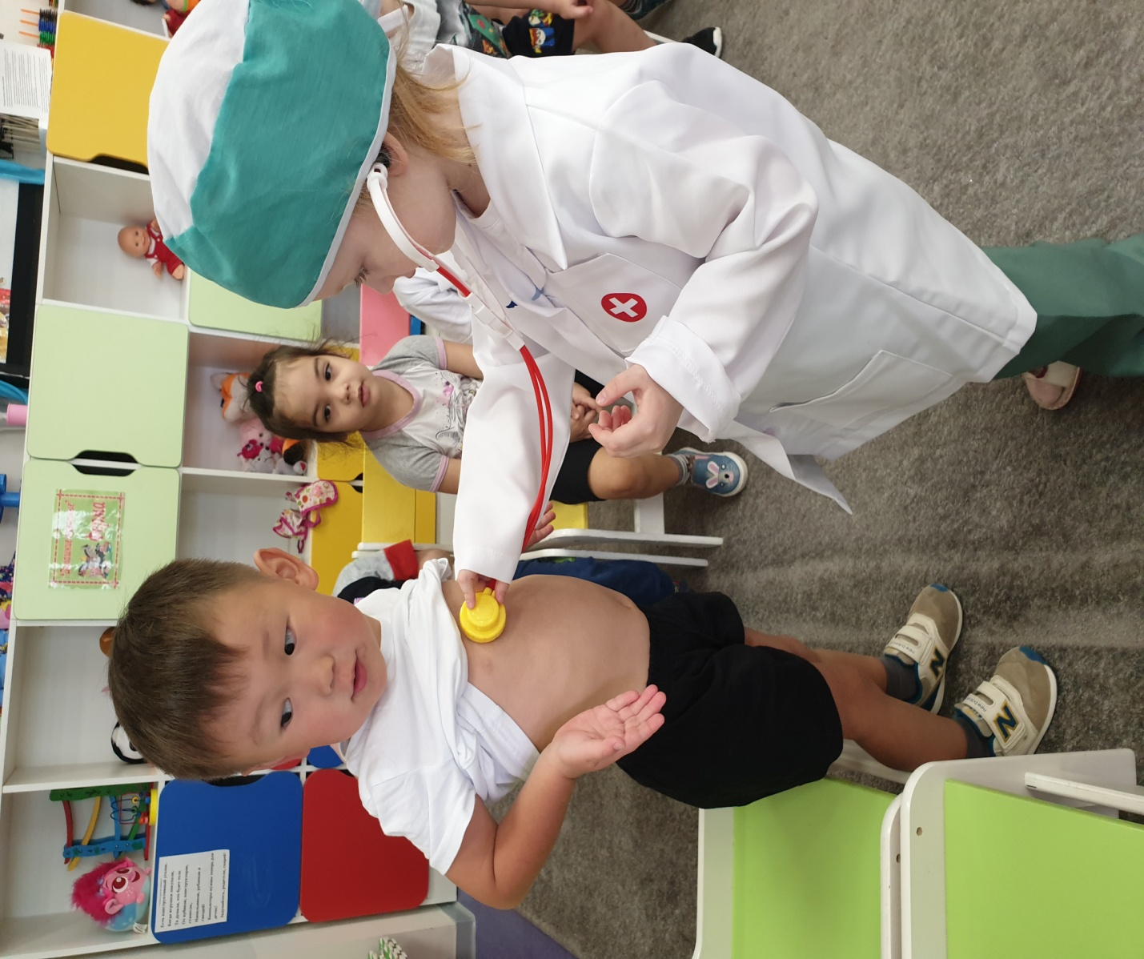

Дети сидят в группе на стульчиках.
«Ребята, сегодня мы с вами будем играть в интересную игру – «Поликлинику». Кто из вас был в поликлинике? Давайте с вами вспомним, что мы там видели? (врача, медсестру, делают укол)
А кто мне скажет, зачем люди приходят в поликлинику? Когда они приходят? (когда болеют, чтобы вылечиться) .
Мы приходим в поликлинику и говорим, что болит, а как это называется? (жаловаться). Правильно,врач спрашивает: «На что жалуешься?»
Ребята, а когда мы приходим в поликлинику, то сразу идём к врачу? (нет, сначала надо взять медицинскую карточку). Правильно, для этого мы идём в регистратуру. Там сидит регистратор-медсестра, которая спрашивает вашу фамилию, имя, домашний адрес, и только тогда она выдаст вам вашу медицинскую карту. Ещё регистратор отвечает на телефонные звонки, ведь кто-то может вызвать врача на дом. Затем мы с медицинской картой заходим по очереди в кабинет врача.
Давайте с вами рассмотрим инструменты врача. Это инструмент – фонендоскоп. Что врач делает с этим инструментом? (слушает). Что он слушает? (спину, сердце, лёгкие). Правильно.
А это-шпатель (показываю). Что им делают? (смотрят горло) .
А это –неврологический молоток. (показываю). Что им делает врач? (стучит по коленке). Правильно, так врач проверяет рефлексы у больного.
Теперь мы рассмотрим инструменты медсестры. Вы их все знаете?»
Дети рассматривают инструменты: градусник, шприц, вата, бинт, витамины; называют, для чего они нужны, как ими пользоваться.
«Ну, а теперь я буду показывать вам инструмент. А вы мне расскажете, как он называется, что им делают и кому он нужен для работы.
Прежде чем начать нашу игру, надо распределить роли. Кто из вас хочет быть врачом? А медсестрой? А медрегистратором? Врачом в первый раз будет тот, кто из вас самый ответственный. У нас же с вами самая настоящая поликлиника.»
Выбор ролей. Дети занимают свои места.
«Начинаем приём»…
Дети по очереди подходят в регистратуру, называют свою фамилию, имя, адрес. Медрегистратор-ребёнок выдаёт карточки. (на карточках нарисованы такие же геометрические фигуры, как на бейджиках у детей-пациентов). Затем дети по очереди проходят к врачу.
Ребёнок-врач: «Здравствуйте, проходите, садитесь. Как ваша фамилия? Что у вас болит?»
Ребёной-больной: «У меня болит горло».
Врач: «Давайте вас посмотрим. Откройте рот, скажите «а-а-а». я посмотрю вас шпателем, не пугайтесь. Да, горлышко красное. Пройдите к медсестре. Она вам измеряет температуру и даст лекарство».
Так по очереди дети проходят то к врачу, то к медсестре. Игра продолжается до последнего пациента-ребёнка.
Подведение итогов игры:
1. Понравилась ли игра?
2. Понравились ли детям врач? Медсестра? Медрегистратор? (да или нет, почему) .
3. Понравилось ли самому ребёнку быть в роли врача, медсестры, медрегистратора и больного?
«Ребята, вы в поликлинику пришли грустные, больные. А теперь врая вас подлечил и вы стали здоровыми, весёлыми. Озорными, какие были и до болезни»…
Детям выдаются витамины.
Конспект сюжетно-ролевой игрой «Парикмахерская» в старшей группе детского сада может быть применен воспитателями в дошкольных учреждениях.
Конспект по руководству сюжетно-ролевой игрой «Парикмахерская» в старшей группе детского сада
1.Задачи:
• Развивать интерес и познакомить с разными профессиями в сфере обслуживания.
• Уточнить правила поведения в парикмахерской.
• Развивать умение самостоятельно распределять роли.
• Способствовать установлению в игре ролевого взаимодействия и выполнения игровых действий.
• формировать дружелюбные взаимоотношения детей в игре.
• Воспитывать культуру общения в игре.
•Расширить словарный запас детей: «парикмахер», «маникюрша», «стрижка», «укладка», «сушка», «клиент», «прическа».
2.Подготовка к игре:
Дата Изготовление атрибутов Обогащение впечатлениями Обучение игровым приемам
Март — Сбор парфюмерных флаконов и бутылочек.
— Сбор резинок, ленточек, заколок для волос.
— Изготовление вывески «Парикмахерская «Шарм».
— Изготовление чеков из бумаги. Рекомендовать родителям побывать с детьми в парикмахерской.
Беседа с детьми о работе парикмахерской.
Рассматривание иллюстраций «причесок», «декор ногтей».
Чтение стихотворения Разумовой Л. «Парикмахер» Помочь в распределении ролей по ходу игры.
Научить делать прически (плести косички, завязывать бантики).
Подобрать вместе с детьми атрибуты для игры.
Помочь детям разобраться в характере взаимодействия персонажей путем вопросов и советов.
3. Перспективный план подготовки к игре «Парикмахерская»:
Сюжеты Роли Атрибуты Игровые действия Речевые обороты
Парикма-
херская «Шарм»
Залы стрижки и укладки (женский,
мужской и детский зал, зал стрижки животных)
Маникюр-
ный зал Парикмахер
Маникюрша
Кассир
Клиент Фартук, чепчик, накидка для клиента, ножницы, расческа, флакончики из-под лака для волос, шампуни, геля, фен, бигуди, резинки, заколки, ленточки для волос, полотенце.
Фартук, чепчик, маникюрный набор (пилка, ножницы, флакончики из-под лака для ногтей, ванночка.
Касса, бумажные денежные купюры.
Бумажные денежные купюры. Моет голову, делает прически, стрижет волосы, делает укладку, сушит феном, беседует с клиентом, выписывает чек.
Делает маникюр, беседует с клиентом, выписывает чек.
Принимает деньги у клиента и чеки, выдает сдачу, беседует с клиентом.
Сидит на стуле, беседует с работниками парикмахер-
ской, расплачива-
ется за работу. Какую вы хотите стрижку?
Я бы Вам посоветовала…
Вам сделать короткую стрижку или оставить подлиннее?
Вам оставить длинные ногти или подстричь?
Я бы Вам посоветовала…
Какой лак Вы выбираете?
Пожалуйста, возьмите сдачу.
Вам понравилось у нас?
Приходите еще. Мы будем Вам рады.
Я бы хотел (ла) сделать стрижку, маникюр.
Пожалуйста, сделайте мне прическу к празднику.
Спасибо, мне очень нравится.
4. Ход игры.
1) Приемы создания интереса к игре. Стук в дверь. В гости к детям приходит кукла Маша. Она знакомится со всеми детьми и замечает в группе зеркало. Кукла спра-шивает детей, нет ли у них расчески? Ее косичка расплелась, и она хотела бы причесаться. Кукле предлагают сходить в парикмахерскую. Уточняется,что там есть несколько залов: зал стрижки и укладки, маникюрный, в них работают хоро-шие мастера, и они быстро приведут прическу Маши в порядок.
2) Сговор на игру. С детьми определяем место «Парикмахерской» в группе, ставим зеркало, рабочий столик и стул для клиента, рабочий столик для маникюра и стул для клиента, а также стол и стул для кассира, раскладываем атрибуты к игре. Распределяем роли среди детей с помощью простой считалки (делает ребенок).
3) Приемы обучения игровым действиям. Воспитатель временно берет на себя роль мастера-парикмахера и показывает на кукле Маше, как можно заплести косички и закрепить их резинками. Кукла Маша остается очень довольной, ей нравится ее новая прическа. Затем дети занимают рабочие места согласно выбранным ролям. В парикмахерскую приходят клиенты (дети и куклы). Работники парикмахерской делают им причёски, моют голову, сушат феном, подстригают, делают маникюр; выписывают талон на определённую сумму для оплаты; беседуют с клиентом, дают советы. В процессе игры дети узнают об обязанностях парикмахера – стрижке, укладке волос в прическу, маникюре.
4) Приемы поддержания и развития игры.
• По желанию детей можно открыть залы женской, мужской и детской стрижки, а также зал стрижки домашних животных.
• Для этого вносятся дополнительные атрибуты (зеркала, ножницы, расчески, столы и стулья и т. д.).
• Воспитатель объясняет, что будут делать мастера каждого зала. Появляются новые клиенты – домашние животные (мягкие игрушки).
• Дети самостоятельно и по желанию распределяют роли между собой (парикмахеры женского, мужского, детского зала, зала стрижки домашних животных, маникюрша, кассир). Клиентами могут быть как дети, так и игрушки (куклы, мягкие игрушки). Игра возобновляется с прежним интересом.
5) Приемы формирования взаимоотношений в игре. Воспитатель напоминает, что в игре нужно быть вежливыми друг с другом, правильно (дружелюбно) вести себя в общественном месте, быть внимательными к клиентам. Он помогает детям разобраться в характере взаимодействия персонажей путем вопросов и советов. Воспитатель поощряет инициативу, творческий подход к игре.
5. Окончание игры.
Дети делятся своими впечатлениями. В конце игры дети рассказывают, как они играли, какие прически получились красивые и аккуратные, говорят о том, что им больше всего понравилось в игре. Детям предлагается по желанию посмотреть предложенные им журналы и книги о прическах, декоре ногтей.
6. Оценка игры.
Дети с удовольствием включались в игру. В процессе игры вежливо и дружелюбно относились друг к другу, были справедливы при распределении ролей. Стремились аккуратно выполнять взятые на себя роли. Научились применять в игре парикмахерские инструменты. Таким образом, играя в сюжетно-ролевую игру «Парикмахерская», у детей расширились представления о профессии парикмахера.

